ҚАЗАҚСТАН РЕСПУБЛИКАСЫНЫҢ БІЛІМ ЖӘНЕ ҒЫЛЫМ МИНИСТРЛІГІ
СӘТБАЕВ УНИВЕРСИТЕТІ

СӨЖ-2
Тақырыбы: Онлайн хабарландыру платформасы (OLX, Kolesa сияқты)

№ | Жұмысты орындау сапасы | Баға диапазоны | Орындалған  %
1 | Орындалған жоқ | 0%
2 | Орындалды | 0-50%
3 | Материялдық өзіндік жүйелендіру | 0-10%
4 | Талап етілген көлемде және көрсетілген мерзімде орындау | 0-5%
5 | Қосымша ғылыми әдебиеттерді пайдалану | 0-5%
6 | Орындаған тапсырманың ерекшелігі | 0-10%
7 | СӨЖ-ді қорғау | 0-20%
 | Қорытынды: | 0-100%

Оқытушы: Досанов Б.Б.
Студент: Бекболат Алита
Мамандығы: 6B06102 Computer Science

Алматы 2026

Independent work of a student. Database management – Normal forms, Stored Procedures, Triggers, Transactions
Deadline: 26.04.2026
- 1-ші СӨЖ-де орындаған тақырып бойынша жалғастыру керек.
- ДҚ жобалау барысында нормализация қағидаларын қолдану
- Процедуралар, триггерлер және транзакцияларды пайдалана отырып, деректердің тұтастығын қамтамасыз ету.
- Күрделі деректер қорын жобалап, оны тиімді басқаруды үйрену.

1-ші СӨЖ тақырыбы бойынша жұмыс жалғасады
https://docs.google.com/spreadsheets/d/1enMJFvfKKb5x2DrB4vxScpc8iLUIxUv8L5M6lzrfuAM/
ДҚ-ны нормализациялау (Нормалды формалар)
- 1-ші СӨЖ-де кеткен нормалды емес формадағы кестелерді жөндеу.
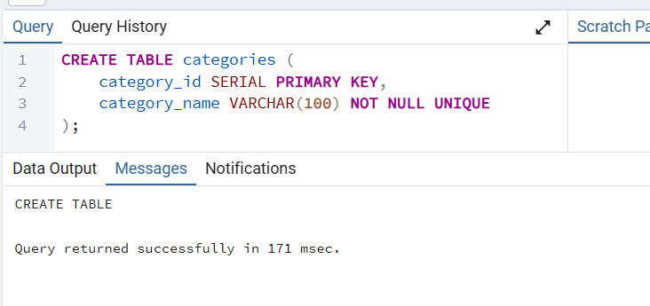
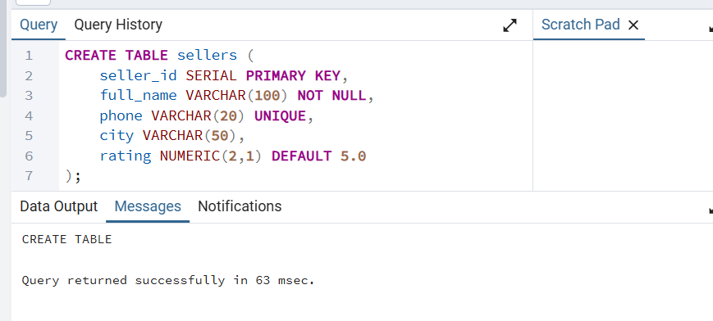
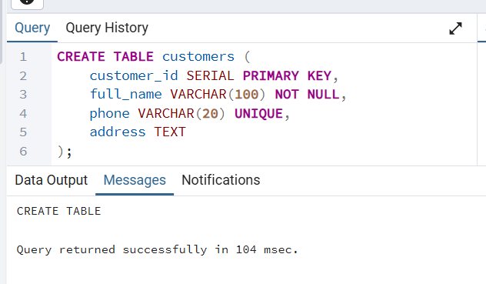
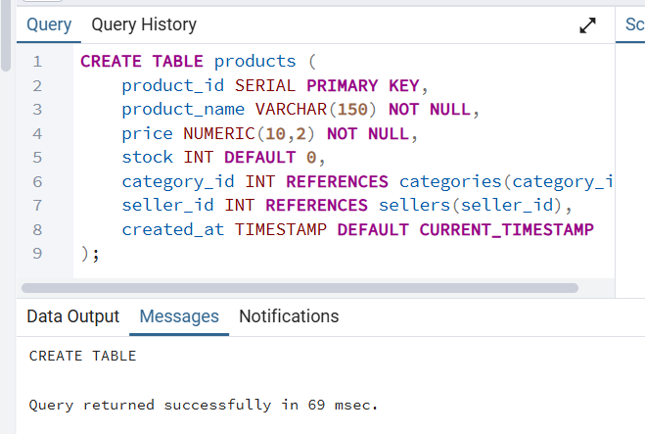
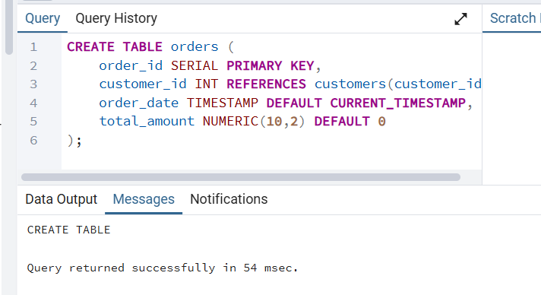
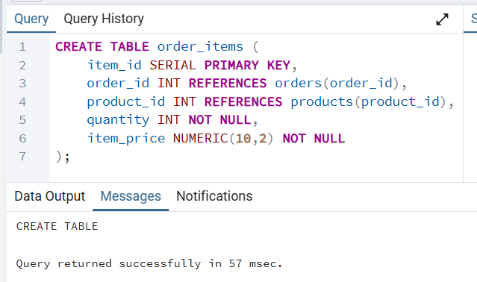
- Қандай кестеде, қандай өзгерістер орын алғанын сипаттау.

1NF (First Normal Form)

Categories кестесіндегі өзгерістер

Бұрын
Категория атаулары кейбір өнімдермен бірге қайталанып сақталуы мүмкін болды.

Кейін
Категориялар толықтай бөлек categories кестесінде сақталды.
categories(
category_id,
name,
description,
created_at
)

Нәтиже
- Әр категория бір рет қана сақталады;
- Қайталану азайды;
- Атомарлық сақталды.

Sellers кестесіндегі өзгерістер

Бұрын
Сатушы мәліметтері өнімдермен бірге қайталанып жазылуы мүмкін болды.
Мысалы:
- seller_name
- seller_phone
- seller_address
әр товар үшін қайта сақталды.

Кейін
Сатушы туралы барлық ақпарат жеке sellers кестесіне шығарылды.
sellers(
seller_id,
name,
email,
phone,
address,
rating,
created_at
)

Нәтиже
- Бір сатушы бірнеше өнім жариялай алады;
- Бірдей ақпарат қайталанбайды;
- Мәлімет жаңарту жеңілдеді.

Customers кестесіндегі өзгерістер

Бұрын
Клиент мәліметтері әр заказбен бірге қайта жазылатын.

Кейін
Клиент туралы ақпарат жеке customers кестесіне шығарылды.
customers(
customer_id,
name,
email,
phone,
address,
registration_date
)

Нәтиже
- Клиент мәліметтері бір жерде сақталады;
- Артық көшірмелер жойылды;
- Insert anomaly азайды.

2NF кезінде енгізілген өзгерістер

Orders және Order_items кестелері құрылды

Бұрын
Заказ туралы ақпарат пен товар мәліметтері бір кестеде сақталды.
Бұл:
- қайталануға;
- артық тәуелділікке;
- many-to-many мәселесіне алып келді.

Кейін
orders және order_items кестелері бөлек құрылды.
CREATE TABLE orders (
order_id SERIAL PRIMARY KEY,
customer_id INT REFERENCES customers(customer_id),
order_date TIMESTAMP DEFAULT NOW()
);
CREATE TABLE order_items (
item_id SERIAL PRIMARY KEY,
order_id INT REFERENCES orders(order_id),
product_id INT REFERENCES products(product_id),
quantity INT,
item_price NUMERIC(10,2)
);

Нәтиже
- Бір заказда бірнеше товар сақтауға мүмкіндік пайда болды;
- Деректер қайталануы азайды;
- Байланыстар дұрысталды.

3NF кезінде енгізілген өзгерістер

Products кестесіне сыртқы кілттер енгізілді

Бұрын
Категория атауы мен сатушы аты өнім кестесінде мәтін түрінде сақталуы мүмкін болды.

Кейін
Олардың орнына foreign key қолданылды.
CREATE TABLE products (
product_id SERIAL PRIMARY KEY,
product_name VARCHAR(100),
price NUMERIC(10,2),
stock INT,
category_id INT REFERENCES categories(category_id),
seller_id INT REFERENCES sellers(seller_id)
);

Нәтиже
- category_name қайталанбайды;
- seller_name қайталанбайды;
- транзитивті тәуелділіктер жойылды.

BCNF нәтижесі
Нормализация соңында барлық кестелерде:
- әр өріс тек primary key-ге тәуелді болды;
- артық тәуелділіктер толық жойылды;
- деректер қорының тұтастығы қамтамасыз етілді.
Мысалы:
seller_id → name, email, phone
category_id → name
customer_id → name, email

Жалпы қорытынды
Нормализация барысында:
- деректер қайталануы азайтылды;
- кестелер арасындағы байланыс foreign key арқылы ұйымдастырылды;
- many-to-many байланыс order_items арқылы шешілді;
- update, insert, delete anomaly мәселелері жойылды;
- деректер қорын басқару тиімділігі артты.
Процедуралар және қолданушы функциясы
Процедуралар деректер қорында әртүрлі DML операцияларын орындау үшін құрылды. Олар INSERT, UPDATE және DELETE операцияларын автоматтандыруға мүмкіндік береді.
- Әртүрлі DML операцияларын орындайтын процедуралар құрастыру, тестілеу (кемінде 3-4).
1. Жаңа өнім қосу процедурасы
Мақсаты
Products кестесіне жаңа өнім енгізу.
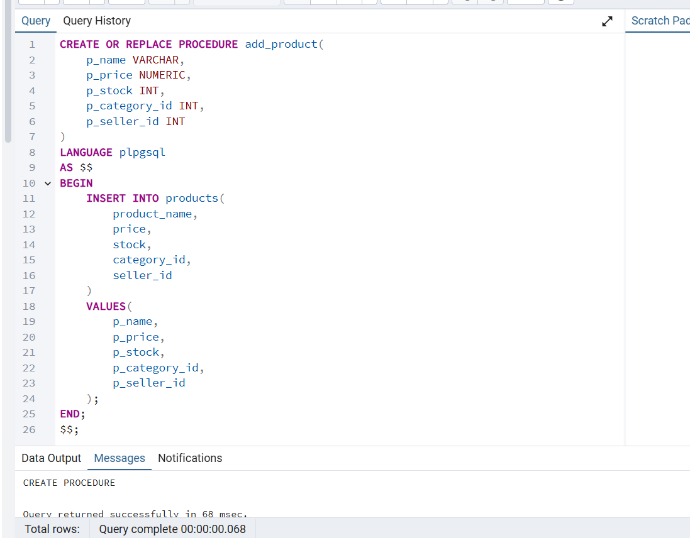
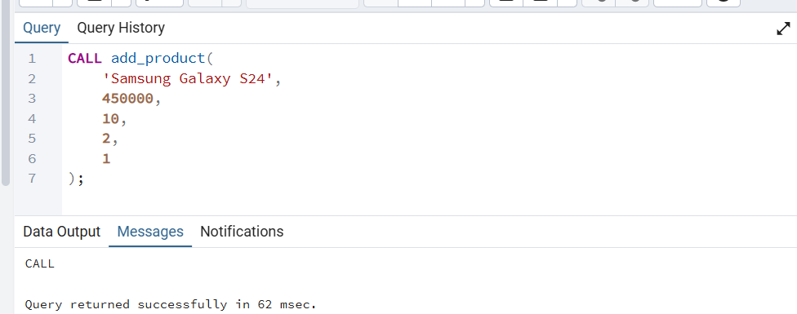

2. Өнім бағасын өзгерту процедурасы

Мақсаты
Өнім бағасын жаңарту.
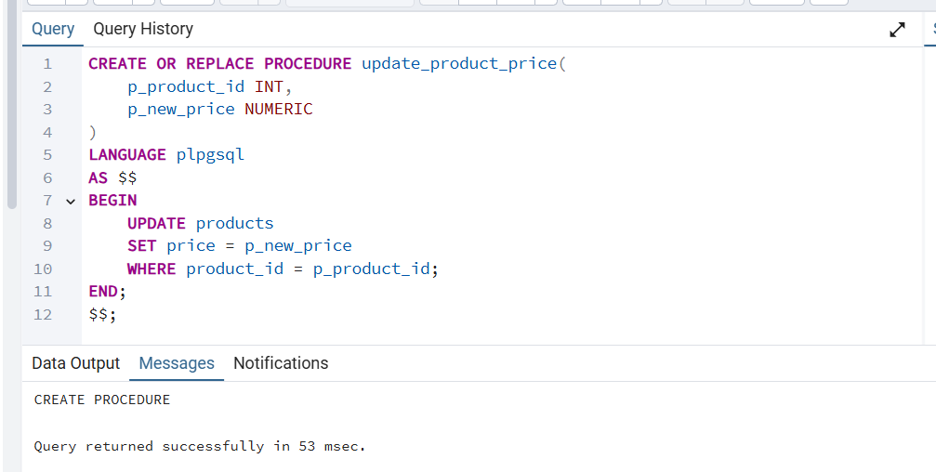
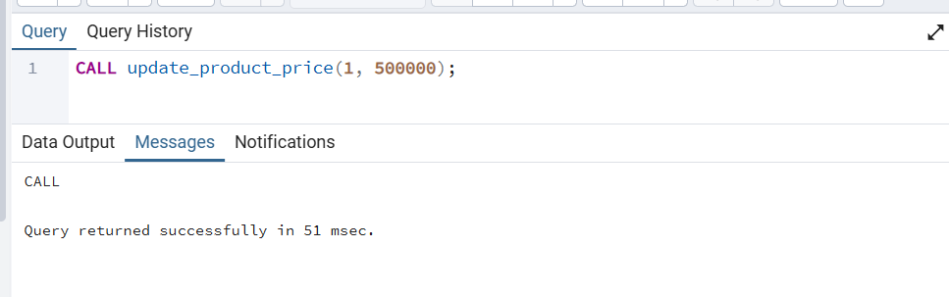

3. Өнім қорын азайту процедурасы

Мақсаты
Сатылым кезінде өнім санын азайту.
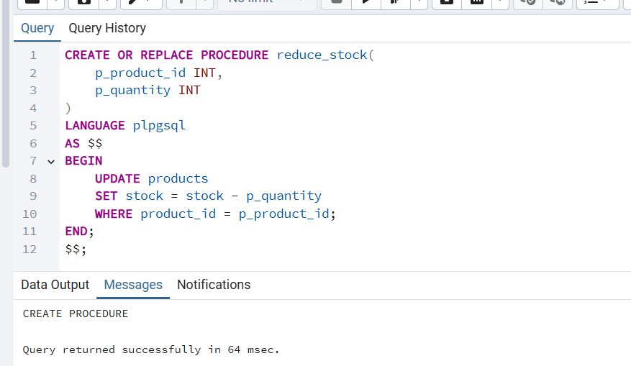
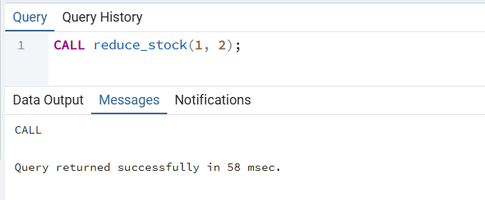

4. Клиентті жою процедурасы

Мақсаты
Customers кестесінен клиентті жою.
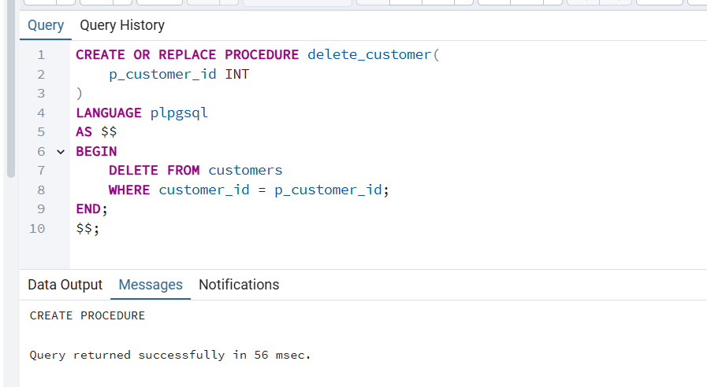
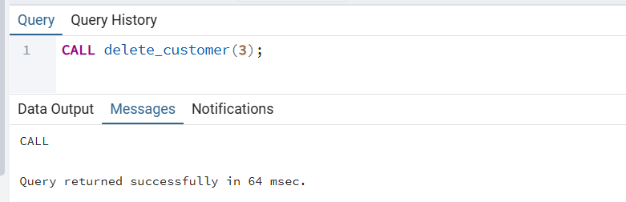
- Қолданушы функциясын құрастыру, тексеру (кемінде 3-4).
Қолданушы функциялары есептеулер жүргізу және мәліметтерді қайтару үшін құрылды.

1. Барлық өнім санын есептеу функциясы

Мақсаты
Products кестесіндегі өнімдер санын шығару.
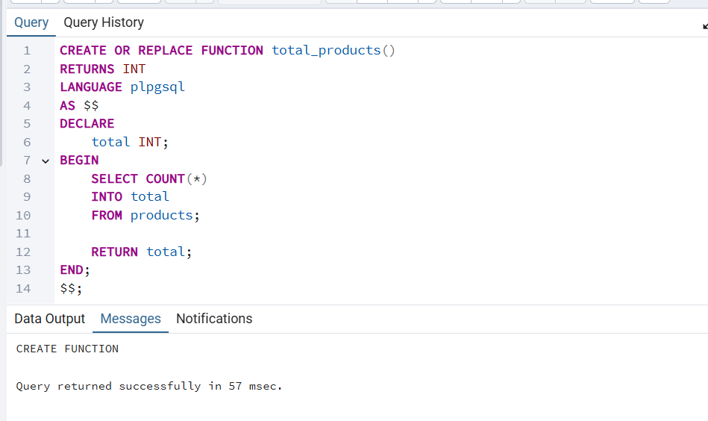
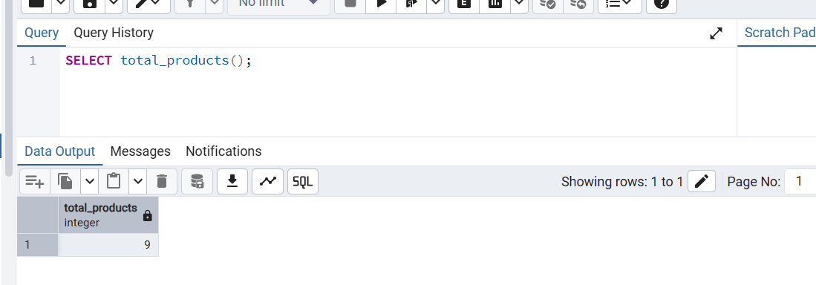

2. Жалпы тапсырыс санын есептеу функциясы

Мақсаты
Orders кестесіндегі барлық заказ санын есептеу.
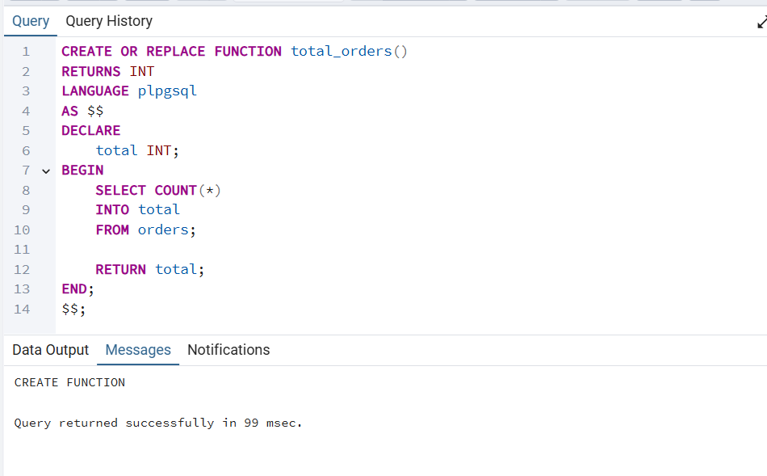
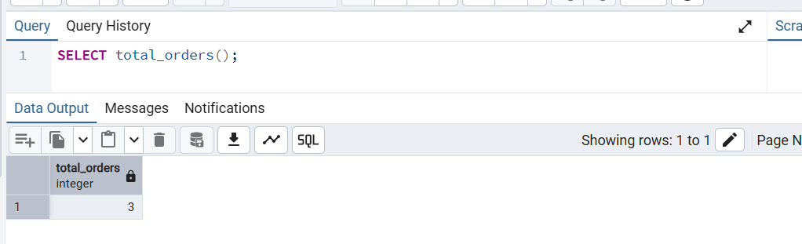

3. Орташа рейтингті есептеу функциясы

Мақсаты
Сатушылардың орташа рейтингін анықтау.
.
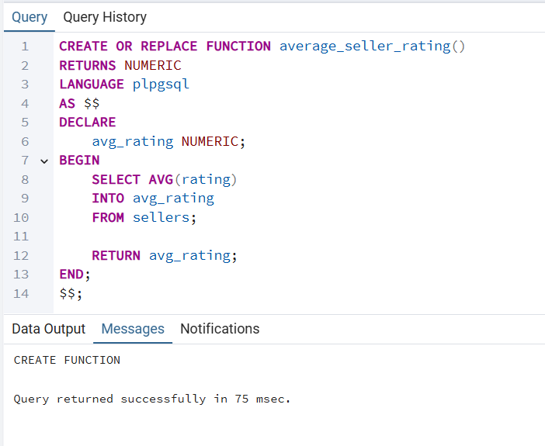
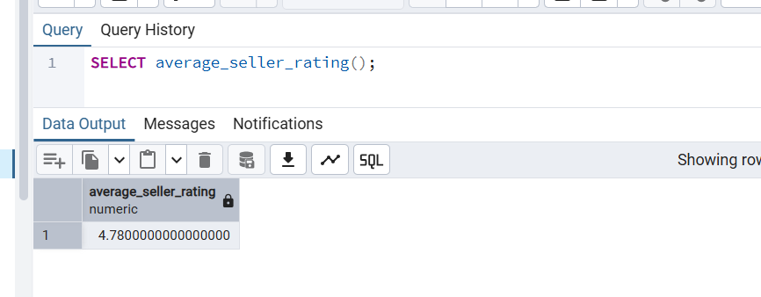

4. Өнім қорын тексеру функциясы

Мақсаты
Белгілі бір өнімнің қоймадағы санын шығару.
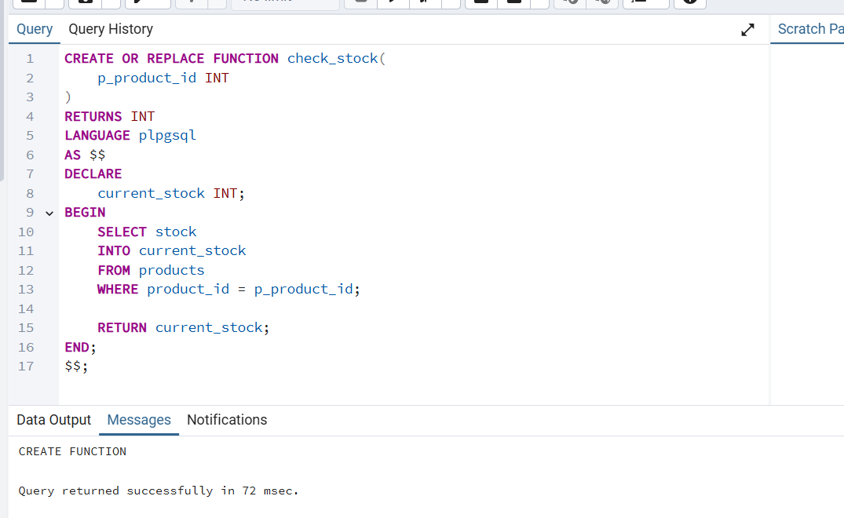
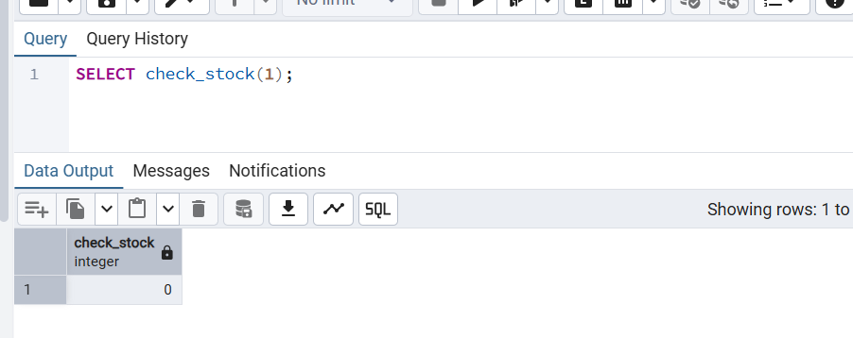
Триггерлер
Триггерлер деректер қорындағы өзгерістерді автоматты түрде бақылау және деректер тұтастығын сақтау үшін қолданылды.
- Маңызды кестелер мен деректерге әртүрлі деңгейдегі триггерлер құрастыру:
  - жүйелік триггерлер;
Мақсаты
Products кестесіне INSERT операциясы жасалған кезде автоматты хабарлама шығару.
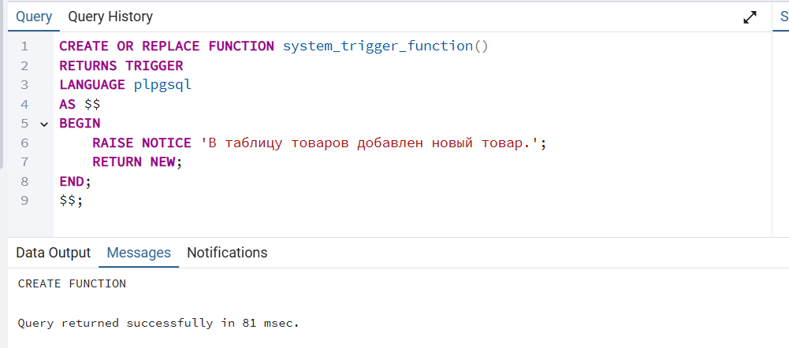
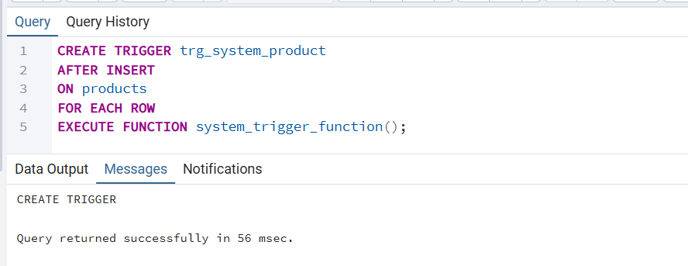
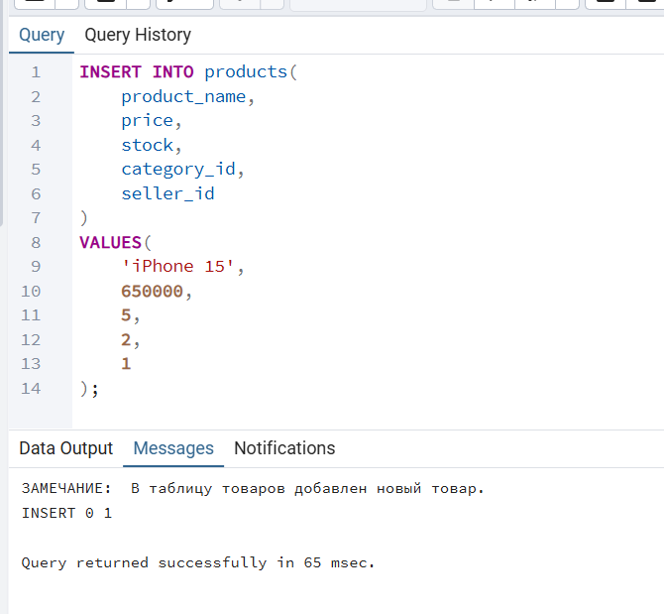
  - лог-триггерлер;
Мақсаты
Products кестесіне енгізілген өнімдерді лог кестесіне сақтау.
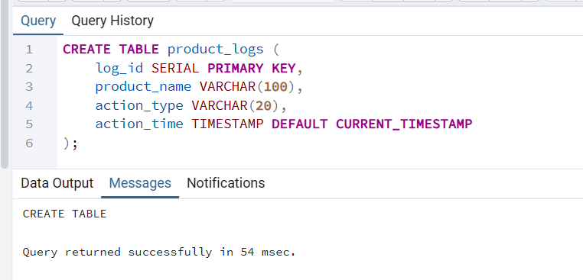
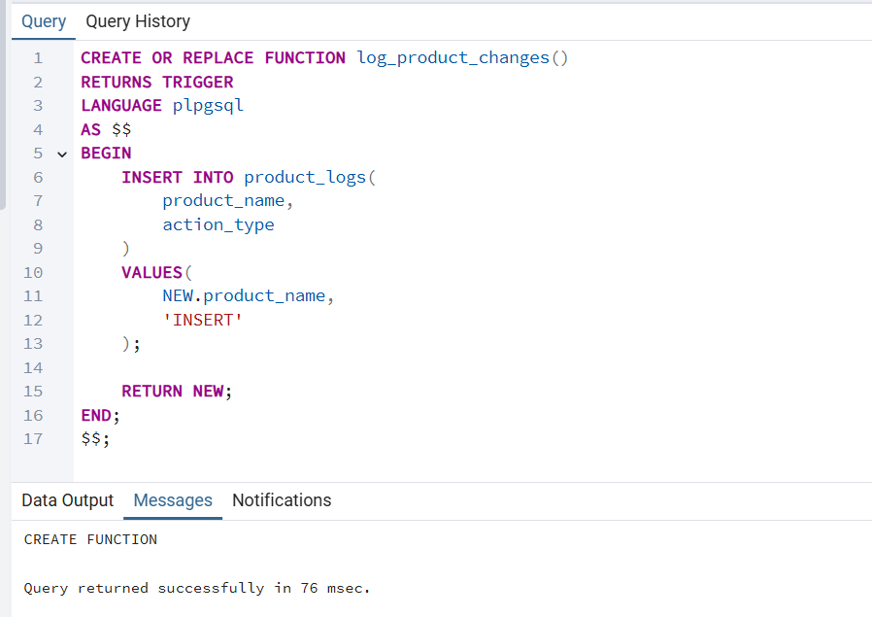
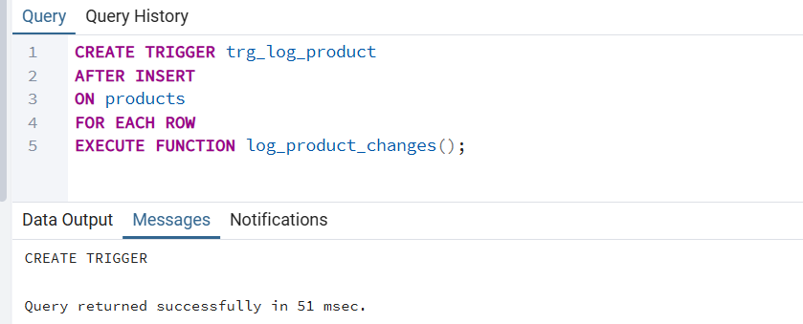
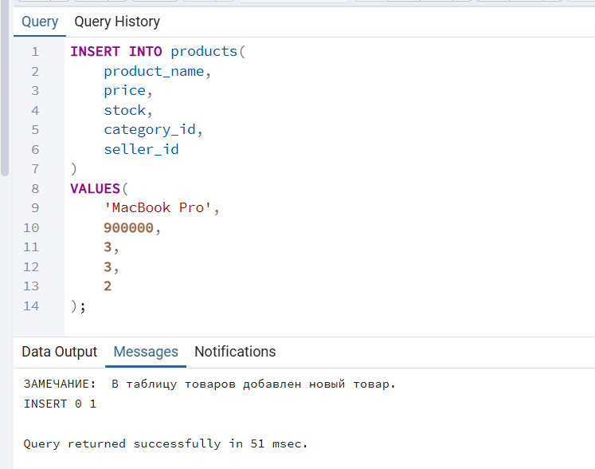
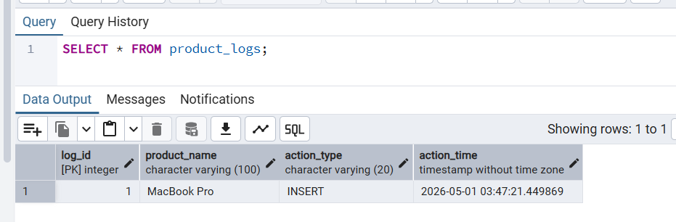
  - оператор деңгейіндегі триггерлер;
Мақсаты
Products кестесінде UPDATE операциясы орындалған кезде хабарлама шығару.
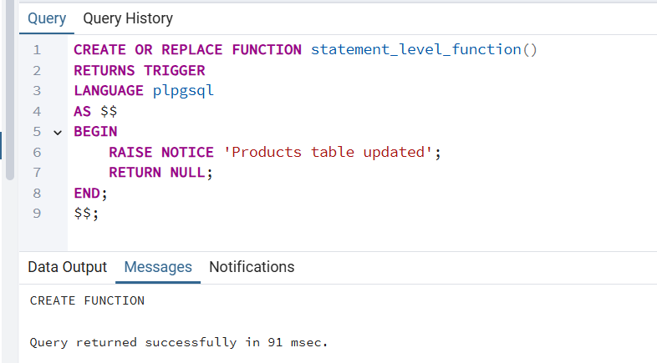
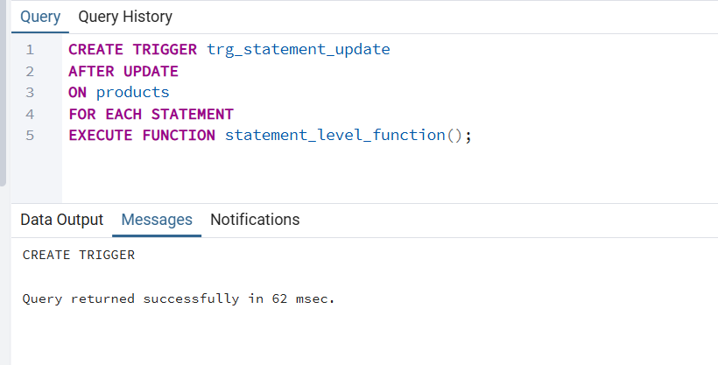
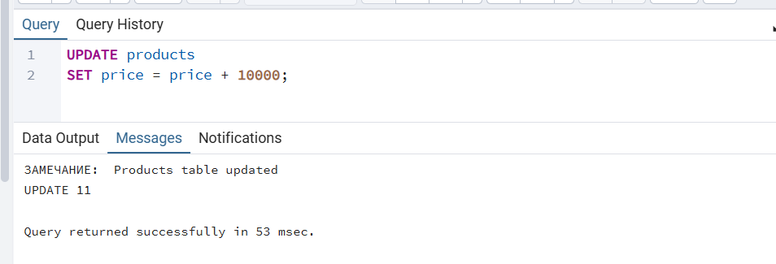
  - жол деңгейіндегі триггерлер;
Мақсаты

Теріс stock мәнін енгізуге тыйым салу.
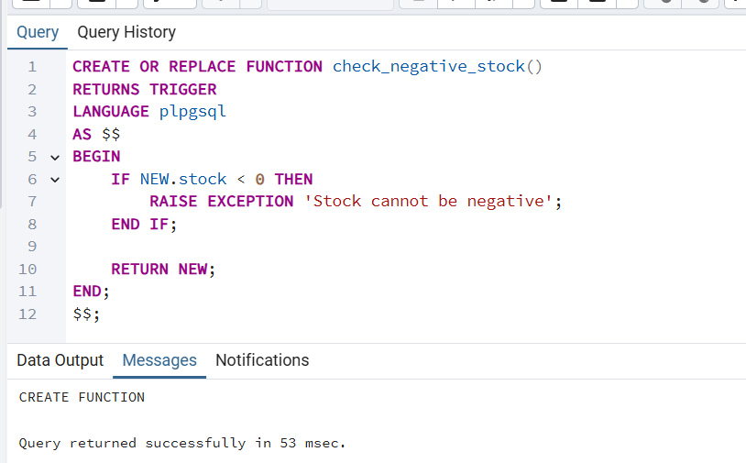
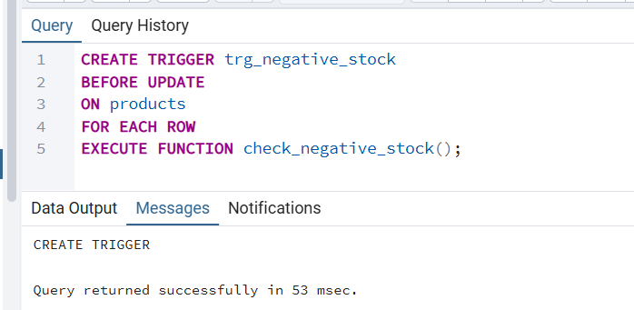
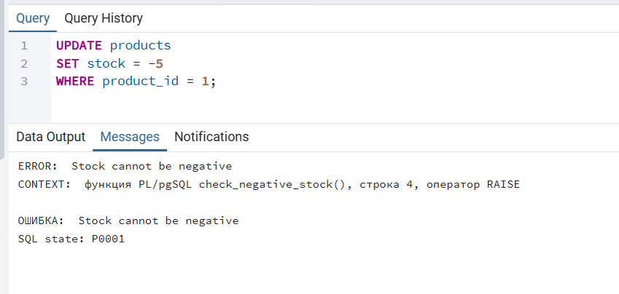
  - INSTEAD of триггерлер.
Мақсаты
VIEW арқылы products кестесін жаңарту.
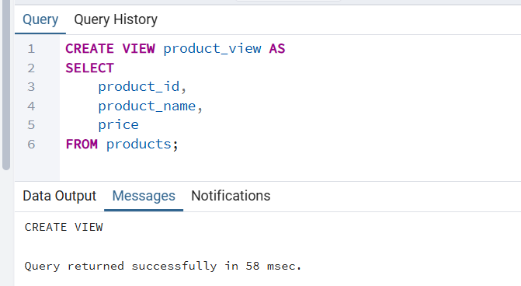
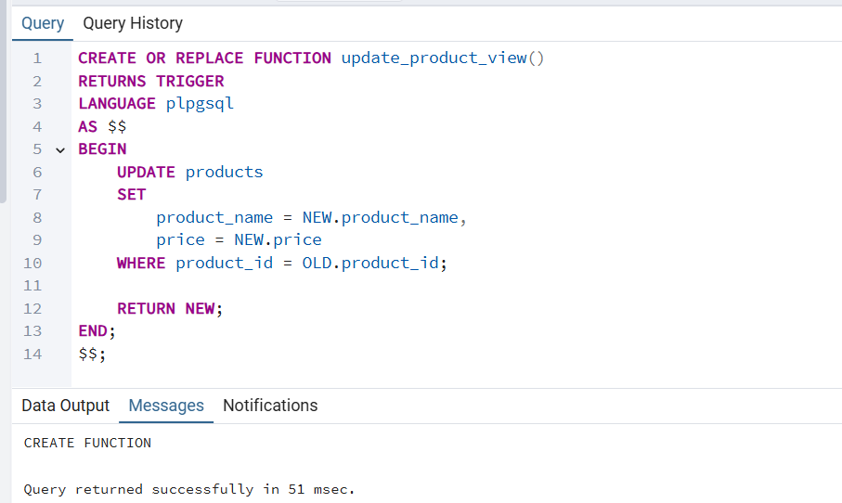
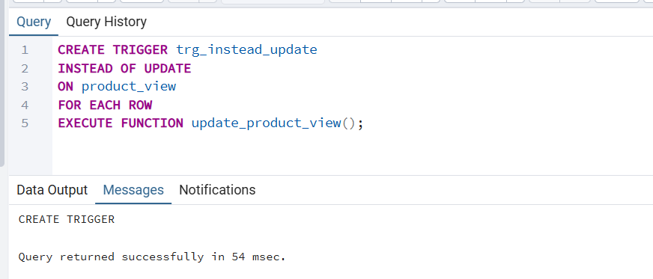
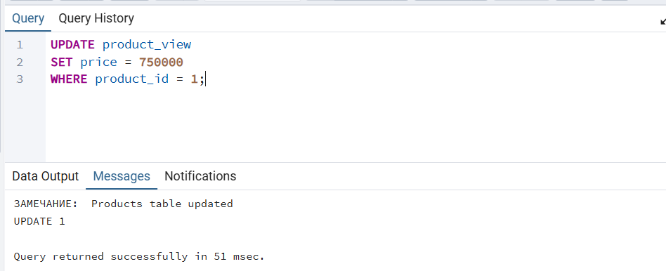
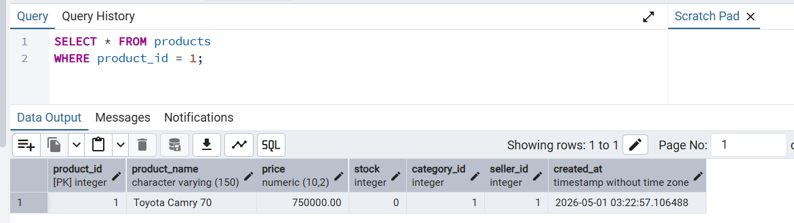
Транзакциялар
- ACID қағидалары негізінде транзакция құрастыру:
Транзакциялар ACID қағидалары негізінде құрылды.
ACID принциптері:
- Atomicity
- Consistency
- Isolation
- Durability
Транзакциялар деректердің тұтастығын сақтауға мүмкіндік береді.

  - өзгерістерді сақтайтын транзакция;
Мақсаты
Өнім қорын азайтып, өзгерісті сақтау.
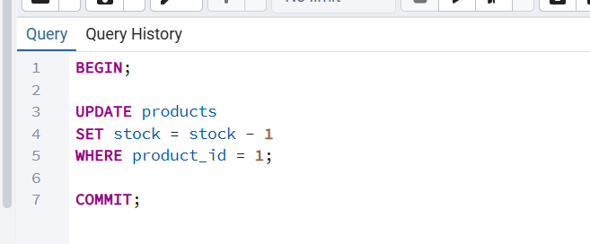
  - қандай да бір атаумен транзакция бастау;
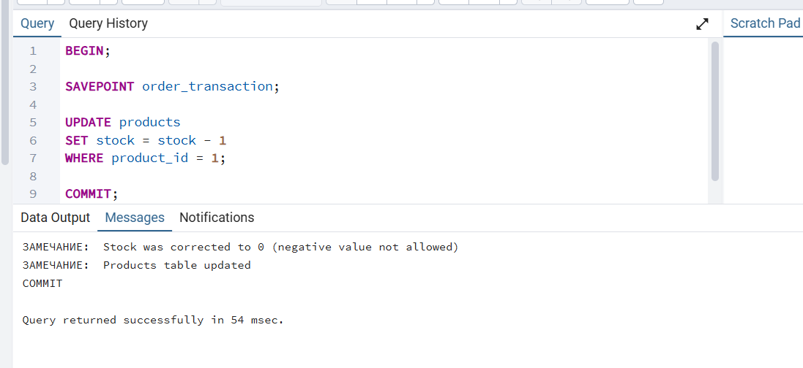
  - сақтау нүктесін (SAVEPOINT) құрастыру;
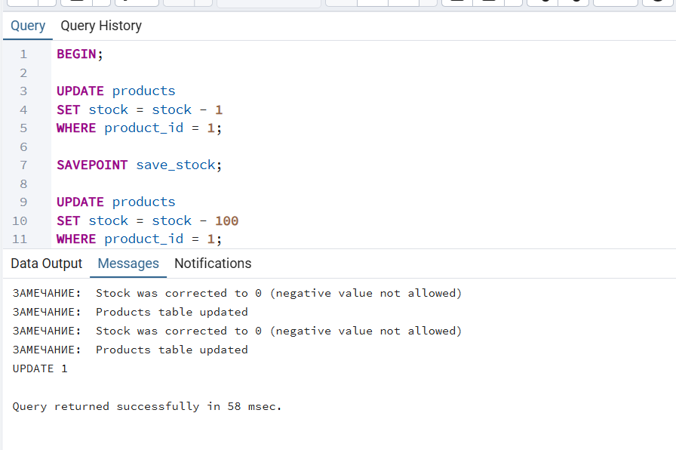
  - сәтсіз транзакциядан кейін кері қайтаруды (ROLLBACK) орындау;
Қате UPDATE операциясы кері қайтарылды, ал бірінші өзгеріс сақталды.
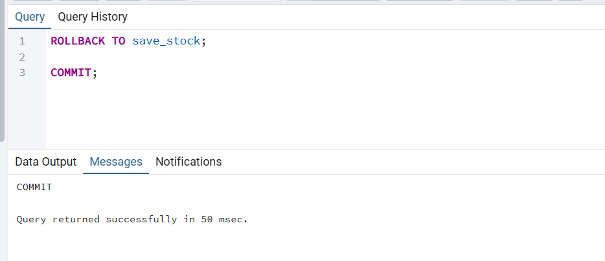
  - т.б.
- Транзакцияны тестілеу.
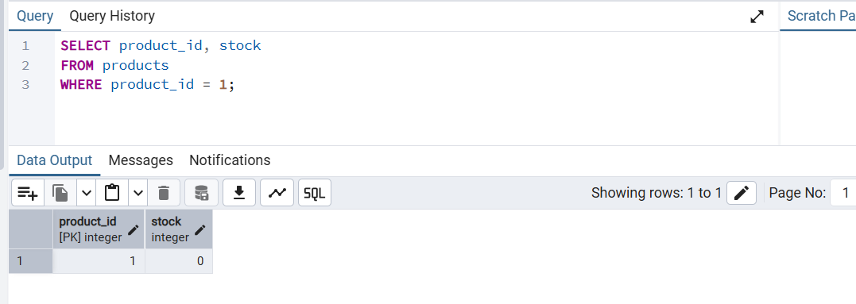

Қорытынды
Осы практикалық жұмыс барысында онлайн хабарландыру платформасына (OLX / Kolesa.kz үлгісі) ұқсас деректер қоры жобаланды және толықтай іске асырылды.
Жұмыс барысында бастапқыда қарапайым кестелер (categories, sellers, customers) құрылып, олар DDL командалары арқылы толықтырылды. Кейін деректер қорының құрылымы тереңдетіліп, products, orders, order_items кестелері қосылды және олардың арасында foreign key байланыстары орнатылды.
Нормализация кезеңінде деректер қоры 1NF, 2NF, 3NF және BCNF деңгейлеріне келтірілді. Соның нәтижесінде деректердің қайталануы азайды, артық тәуелділіктер жойылды және деректер тұтастығы күшейтілді.
Сонымен қатар, деректерді басқару және автоматтандыру үшін stored procedures, user-defined functions және әртүрлі деңгейдегі триггерлер құрылды. Бұл механизмдер INSERT, UPDATE және DELETE операцияларын тиімді орындауға мүмкіндік берді және бизнес-логиканы деректер қоры деңгейінде басқаруға жағдай жасады.
Транзакциялар бөлімінде ACID принциптері негізінде COMMIT, ROLLBACK және SAVEPOINT операциялары қолданылып, деректердің қауіпсіздігі мен тұтастығы тексерілді. Сонымен қатар қате жағдайлар кезінде жүйенің дұрыс реакция беруі дәлелденді.
Қорытындылай келе, бұл жұмыс арқылы күрделі реляциялық деректер қорын жобалау, оны нормализациялау және SQL құралдары арқылы толық басқару дағдылары қалыптасты.
https://github.com/alitasdfghjk/-2.git
Жұмыс нәтижесі:
- Жасалған нормализация процесінің есебі (кестелер мен олардың өзгерістері сипатталуы керек).
- SQL кодтары мен нәтижелері.
- Әр триггер мен процедураны тестілеудің нәтижелері.
- Қолданылған транзакциялардың сипаттамасы.
Бағалау критерийлері:
Критерий | Ұпай
Нормалды формаларды дұрыс қолдану | 20%
Процедуралар мен функцияны дұрыс жазу және тестілеу | 20%
Триггерлерді дұрыс құру және тексеру | 20%
Транзакцияларды басқару және тестілеу | 20%
Жалпы есеп және құжаттау | 20%
Барлығы | 100%

